中国电子电路行业协会

第95期
信息部 2025年5月

每周资讯|2027年预规模以上电子信息制造业企业关键工序数控化率超过85%；深南电路PCB产能利用率高位运行..

行业
欧盟称计划在2030年前将碳排放量削减54%
5月28日，欧盟委员会发布消息称，欧盟有望在2030年前将碳排放量削减54%，略低于其55%的减排目标。消息说，欧盟整体正接近于实现《欧洲气候法》所承诺的碳减排55%的目标，并达到至少42.5%的可再生能源占比。当天欧盟委员会执行副主席里贝拉称，尽管遭到成员国的反对，欧委会仍准备提出到2040年将排放量削减90%的目标。(北京日报)

日本出台首部人工智能法
5月28日，日本参议院全体会议以多数赞成票通过首部专门针对人工智能（AI）的法律，旨在促进AI相关技术研发和应用并防止其滥用。这部《人工智能相关技术研究开发及应用推进法》指出，AI技术是日本经济社会发展的基础，从安全保障的角度来看也是重要的技术。依据这部新法，拟设立以日本首相为首、全体内阁成员参加的“AI战略本部”作为日本AI政策的“司令部”，并制定“AI基本计划”。新法提出，日本应在AI领域保持研究开发能力，并提高相关产业的国际竞争力。日本政府有责任全面且系统地制定和实施推动AI研发和应用的措施。（央视新闻）

特朗普赞赏欧盟加快与美国贸易谈判进度
近日，美国总统特朗普在社交媒体发文称，对欧盟加快贸易谈判进程感到鼓舞。知情人士此前透露，欧盟正寻求加快与美国的贸易谈判，重点放在关键的行业以及关税和非关税壁垒上。另外，白宫经济委员会主任哈塞特表示，部分国家的关税可能降至10%或更低，接近完成的包括与印度之间的贸易协议。(人民网)

三部门印发方案推动电子信息制造业数字化转型
5月28日，三部门印发《电子信息制造业数字化转型实施方案》，目标是到2027年，规模以上电子信息制造业企业关键工序数控化率超过85%。《方案》强调，加快核心数智技术攻关应用，打造先进计算、人工智能、虚拟现实等数智技术应用标杆。(金融界)
美乌矿产协议正式启动
5月23日，乌克兰与美国《美乌重建投资基金成立协议》正式启动。乌克兰媒体称，这一举措标志着乌克兰战后经济复苏进程进入了一个全新阶段。美国驻乌克兰临时代办朱莉·戴维斯于当日向乌克兰第一副总理兼经济部长尤利娅·斯维里登科递交了完成相关程序的外交照会。当地时间5月12日，乌克兰总统网站发布消息称，总统泽连斯基签署了关于批准《美乌重建投资基金成立协议》的法律。4月30日，美国和乌克兰双方共同签署了《美乌重建投资基金成立协议》，即此前各界所称的“美乌矿产协议”。(金融界)

市场

4月份,我国规模以上工业企业利润同比增长3%
5月28日，国家统计局公布数据显示，4月份，我国规模以上工业企业利润同比增长3%，较3月份加快0.4个百分点。以装备制造业、高技术制造业为代表的新动能行业利润增长较快，智能车载设备制造、智能无人飞行器制造等行业利润分别增长177.4%、167.9%。(界面新闻)

汽车价格战导致供应商压力大，利润不到10%
5月27日，比亚迪、吉利银河、上汽通用等车企陆续发布降价促销活动引发市场关注，中国汽车市场或掀起新一轮价格战。此前，记者走访多家供应商发现，随着中国汽车市场打起“价格战”，上游企业利润空间持续压缩至10%，账期也长达120天。业内人士认为“价格战”可能导致供应商陷入亏损和汽车质量安全问题。（第一财经）

1—4月我国对外直接投资575.4亿美元，同比增长7.5%
5月24日，据商务部介绍，1—4月我国对外直接投资575.4亿美元，同比增长7.5%。以旧换新成效持续显现，家电类商品零售额连续8个月保持两位数增长。关于美国对人工智能芯片的出口管制，商务部称将密切关注美方后续情况，并采取坚决措施维护自身正当权益。（证券时报）

企业

三星提前停产MLC NAND引发抢货潮
5月28日，三星提前停产MLC NAND闪存，通知只供应至6月，并通过涨价希望客户知难而退。同为韩国企业的乐金显示器（LGD）也没办法拿到三星货源，急找其他供货商调货。市场已对三星停供可能的供应短缺问题出现担忧，大力囤货。（The Elec）

消息称马斯克脑机接口公司 Neuralink，以 90 亿美元估值再融 6 亿美元
5月28日，据 Semafor 援引知情人士消息，埃隆・马斯克旗下的脑机接口公司 Neuralink 最新完成一笔 6 亿美元融资，融资前估值达 90 亿美元（IT之家注：现汇率约合 647.31 亿元人民币）。根据私下股票交易的情况，该公司在 2023 年的估值约为 50 亿美元。此前，Neuralink 曾在彼得・蒂尔的 Founders Fund 领投的一轮融资中筹得 2.8 亿美元。(Semafor)

特朗普欲对非美iPhone征25%关税
5月27日，智通财经获悉，美国总统特朗普表示，将对非美国制造的iPhone征收至少25%的关税，苹果(AAPL.US)股价应声下跌3%。但华尔街分析师认为，特朗普此次关税威胁对苹果利润的增量影响不大。（智通财经）

兴森科技：FCBGA封装基板项目处市场拓展和小批量生产阶段
5月27日，广东省发展改革委发布《广东省2025年重点建设项目计划表》，共计2490个省重点项目。其中，重点建设项目1489个、重点建设前期预备项目1001个，其中广州兴森半导体有限公司集成电路FCBGA封装基板项目在名单中，兴森FCBGA一期项目早已完成投产。公司FCBGA封装基板项目正处于市场拓展和小批量生产阶段，后期公司将根据市场需求情况适时启动扩产。（WIND）

深南电路：PCB产能利用率高位运行
5月27日，深南电路发布公告，近期公司与嘉实基金、国金证券进行了实地调研，主要交流了公司经营情况及各项业务的进展。公告中提到，公司PCB业务的综合产能利用率保持在相对高位，受益于算力及汽车电子市场的需求。封装基板业务也因存储领域的需求改善而提升了产能利用率。公司在PCB业务方面，专注于高中端产品的设计与制造，主要应用于通信设备、数据中心和汽车电子等领域。随着AI技术的发展，行业对高性能PCB产品的需求也在持续增长。公司在深圳、无锡、南通及泰国等地设有工厂，正在进行扩产和技术改造，以满足市场需求。此外，泰国工厂的投资额为12.74亿元，预计将提升公司的国际市场供应能力。（WIND）

胜宏科技获得实用新型专利授权：“PCB高温高湿测试架及测试装置”
5月27日，证券之星消息，根据天眼查APP数据显示胜宏科技（300476）新获得一项实用新型专利授权，专利名为“PCB高温高湿测试架及测试装置”，专利申请号为CN202421192275.5，授权日为2025年5月27日。专利摘要：本实用新型实施例涉PCB生产设备技术领域，具体涉及PCB高温高湿测试架及测试装置，包括支架本体，所述支架本体设置有至少两个支撑板；所述支撑板设置有第一卡槽、第二卡槽、第三卡槽，且第一卡槽、第二卡槽、第三卡槽依次且循环设置在所述支撑板上端。（证券之星）

景旺电子：将HDI项目全部建成时间延期至2026年6月
5月26日，景旺电子公布，公司召开了第四届董事会第二十九次会议，审议通过了《关于募投项目延期的议案》，同意在募投项目实施主体、实施方式和投资规模均不发生变更的情况下，将HDI项目全部建成时间延期至2026年6月。（香港万得通讯社）

中京电子：目前重点工作为珠海新工厂高端产能爬坡和整体盈利改善
5月25日，中京电子在投资者互动平台回答称，目前公司的重点工作主要集中在推动珠海新工厂的高端产能爬坡和公司整体盈利改善等方面，对IC载板等领域暂缓进行大规模的投资。2024年公司合并报表整体实现营收约133.42亿元，母公司报表实现营收约111.33亿元。（WIND）

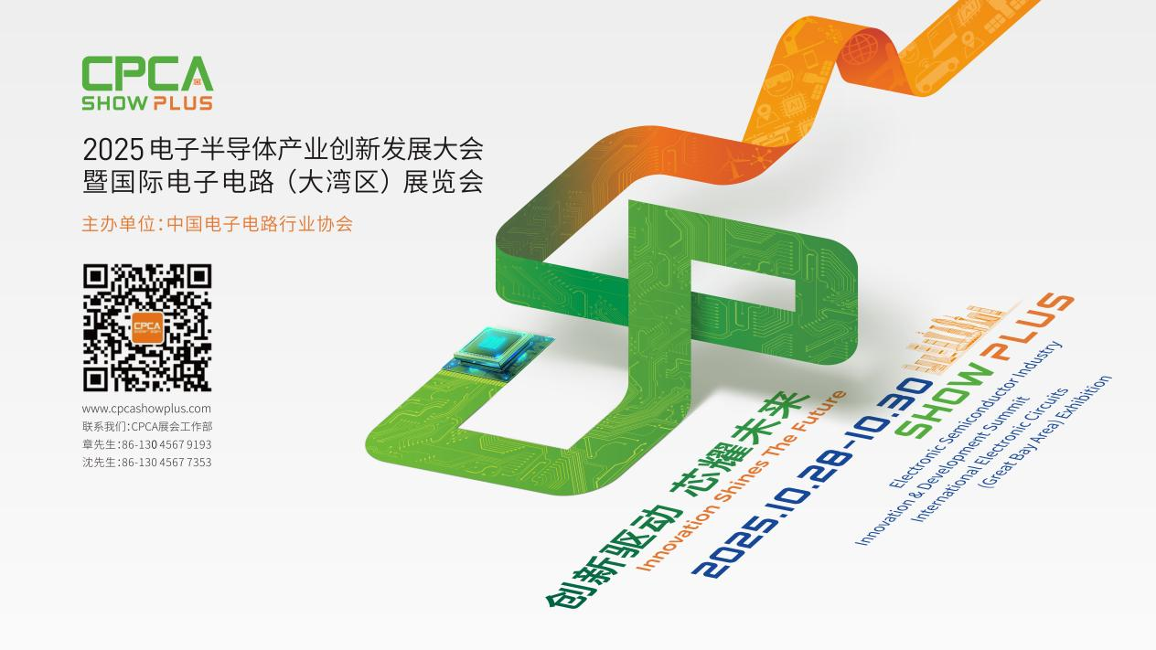
更多精彩内容请扫描下方二维码，关注 CPCA 服务号
撰稿人：张国旗
审核：张运


